Чернова Оксана Александровна,
учитель начальных классов
МОУ: Шерловогорская средняя общеобразовательная школа № 47
Забайкальский край, Борзинский район, пгт Шерловая Гора

Технологическая карта урока по учебному предмету «Окружающий мир» в 3 классе на тему «Разнообразие животных»
Тип урока | Изучение нового материала
Авторы УМК | «Школа России»  А.А. Плешаков, Е.А. Крючкова
Цель | Познакомить с разнообразием животных и их классификацией по существенным признакам
Планируемые образовательные результаты | 1. Научить классифицировать животных по их существенным признакам, приводить примеры представителей каждой группы.  2. Использовать источники информации для поиска ответов на вопросы, объяснений, подготовки собственных сообщений.  3. Формировать умение понимать и сохранять учебную задачу урока.  4. Включаться в диалог и коллективное обсуждение с учителем и сверстниками, договариваться и приходить к общему решению в совместной деятельности.
Оборудование | Презентация, экран, компьютер, карточки с заданиями.
Образовательные ресурсы | А.А. Плешаков Окружающий мир: 3класс: учебник для общеобразовательных учреждений ч.1 /М.:Просвещение, 2021/.; А.А.Плешаков Рабочая тетрадь №1 для учащихся общеобразовательных учреждений ч.1.

Технологическая карта урока

Этапы урока | Деятельность учителя | Деятельность  обучающихся
1. Организационный момент  Цель - активизация внимания учащихся, воспитание коммуникативных качеств, доброжелательности. | Применяет активные методы обучения «Добро в ладошках»  Обучающиеся соединяют ладоши «собрав» в них своё добро и «передают» его соседу.  -Сегодня на уроке нас ждет много удивительных и интересных встреч и открытий. Но для этого нужно быть внимательным, наблюдательным и активно работать на уроке!  Эпиграф урока:  "Главное богатство природы - её тайны и красота, они ведут к встрече с прекрасным, удивительным и таинственным".  Николай Сладков | Проверяют готовность к уроку. Настраиваются на урок.
2. Актуализация знаний.  Цель: подготовить мышление обучающихся к применению имеющихся знаний | На экране слово зоология. Задаёт вопросы: Что изучает наука? Предлагает уточнить тему урока.  Игра «Узнай меня».  1 группа: В воде они живут,  Нет клюва, а клюют (рыбы)  - Что вы знаете о рыбах? Назовите отличительные признаки?  - Каких рыб вы знаете?  2 группа: Кто отправился в полёт  В клюве веточку несёт? (Птица)  -Что вы знаете о птицах? Назовите отличительные признаки?  - Каких птиц вы знаете?  3 группа: Посмотрите на слайд и скажите, а эти животные к какой группе относятся. Звери (Млекопитающие)  Какие у них отличительные признаки?  4 группа. Послушайте и скажите этот представитель какой группы  С ветки — на тропинку,  Прыгает пружинка -  Зеленая спинка,  По травам и былинкам –  Перепрыгнет и тропинку.  (Кузнечик) к какой группе относится? Насекомые  - Каких насекомых вы знаете? Какие у них отличительные признаки?  5- группа.Не зверь, и не птица,  Всего боится. Наловит мух –  И в воду – плюх!  О каком животном эта загадки? (лягушка). К какой группе относится? Земноводные  - Каких представителей этой группы вы знаете? Назовите главный признак земноводных? Живут в воде и на суше.  6 группа Домик мой, везде со мной.  Он устроен за спиной.  Я с лягушками дружу  Очень медленно хожу.  Вовсе не букашка, Кто я… (Черепашка) Пресмыкающиеся. Назовите главный признак этой группы? Кожа сухая, покрыта роговыми чешуйками.  - Послушайте следующую загадку  - Дом из камня завитками.  В этом доме - зверь с рогами.  ( Улитка)  - Глубоко на дне она  Словно на небе видна.  Но не светит и не греет,  Потому что не умеет.  (Морская звезда)  -Скажите к какой группе отнесем улитку и морскую звезду? | Работают с понятием по наводящим вопросам учителя. Делают вывод, что зоология – наука о животных. Самостоятельно формулируют тему «Разнообразие животных».  Наблюдают и делают самостоятельные выводы.  Называют изученные ранее группы животных и их существенные признаки.
3. Целеполагание и мотивация  Цель: создание мотивации обучения детьми, принятие ими цели учебно-познавательной деятельности | - Почему вы не смогли определить к какой группе относятся эти животные?  -Исходя из этого ответа, какую цель мы можем поставить для себя на этом уроке? Познакомиться с новыми группами животных и научиться выделять отличительные признаки каждой группы.  -И сегодня я предлагаю вам всем побыть зоологами – учеными, которые занимаются изучением животных. | Высказывают свои предположения.  Определяют трудность.  Отвечают на вопрос учителя.  Формулируют цель.
4. Изучение нового материала.  Цель: обеспечение восприятия, осмысления и первичного запоминания детьми изучаемой темы | - Где мы можем посмотреть еще группы, на которые ученые разделили животных? Посмотрите в статье учебника выделенным шрифтом названия групп животных стр. 88-90 (Приложение 1)  -Какие же новые группы вы узнали?  Организовывает практическую исследовательскую работу по изучению существенных признаков групп животных. Постановка проблемной ситуации, включение учащихся в обсуждение проблемных вопросов. Каждая группа обучающихся получает конверт с заданием.(Приложение 2).Знакомит с планом работы.  1. Внимательно прочитайте информацию про данную группу животных на карточке.  2. Рассмотрите иллюстрации в конверте, определите название группы.  3. Определите, какой общий признак у животных данной группы.  4. Приведите примеры животных относящихся к этой группе.  5. Подготовь выступление в своей группе.  - Прошу приступить к работе. Желаю всем удачи! (Дети создают проект с опорными словами, иллюстрациями, печатным текстом) | Принимают и сохраняют учебную задачу.  Дети знакомятся с алгоритмом работы.  Самостоятельно предполагают, аргументируют свою точку зрения.  Осуществляют поиск необходимой информации.  Планируют свои действия.  Взаимодействуют в группе при решении учебных задач, осуществляют взаимный контроль в совместной деятельности.  Обучающиеся знакомятся с такими группами животных, как черви, моллюски, иглокожие, ракообразные, паукообразные, выделяют их отличительные признаки и знакомятся с представителями этих групп.
5. Физминутка  Цель: смена деятельности, обеспечение эмоциональной разгрузки обучающихся | Утром бабочка проснулась  Потянулась, улыбнулась.  Раз - росой она умылась.  Два – изящно покрутилась.  Три- нагнулась и присела.  На четыре - полетела. | Выполняют движения в соответствии с текстом физкультминутки.
6. Первичное осмысление  Цель: установление правильности и осознанности усвоения нового учебного материала | После исследования 5 групп животных, предлагает детям представить результаты своей работы.  1.Черви  2.Моллюски  3.Иглокожие  4.Ракообразные  5.Паукообразные  Дополнительно учитель представляет информацию на слайдах, что позволяют наглядно представить животных данных групп.  – Скажите, теперь вы можете ответить к какой группе относятся улитка и морская звезда? | Выступают представители группы, обосновывают свой ответ.  Дают информацию о группах животных. Слушают сообщение одноклассников.  Делают выводы. Задают вопросы.  Отвечают на вопрос учителя.
7. Включение в систему знаний и повторение  Цель: применение полученных знаний, взаимоконтроль. | Предлагает работу в тетрадях с.50-51 № 2 (Приложение 3).  Задание № 2. Самостоятельно. | Самостоятельно выполняют задание в рабочей тетради.  Отличают новое от уже известного. Зачёркивает лишнее задание в каждом ряду.  Взаимопроверка.
8. Подведение итогов  Цель: систематизация знаний полученных на уроке. | - Прочитайте вывод Мудрой черепахи на с. 93 в учебнике и сравните его с нашим выводом. (Приложение 4).  -Есть ли в сообщении Мудрой черепахи группы, которые мы не назвали?  -Как вы считаете, достигли мы цели урока?  -Убедились ли мы в том, что мир животных разнообразен?  -Но каким бы разнообразным не был животный мир, о чем мы должны помнить? | Отвечают на вопросы учителя,  Проявляют способность к самооценке на основе критерия успешности учебной деятельности.  Понимают необходимость и важность бережного отношения человека к природе.  (беречь каждого животного, и по-возможности,предотвращать их гибель и исчезновение с лица земли)
9. Домашнее задание  Цель: понимание детьми цели, содержания и способов выполнения домашнего задания. | Для всех: учебник с.93 № 1,2, 4 (Приложение 4)  Для самых любознательных: № 3 | Записывают домашнее задание, задают вопросы.
10. Рефлексия.  Цель: оценивание процесса и результата деятельности | Ребята, вы все хорошо поработали. И мне очень хочется узнать ваши впечатления от урока.  - Какие моменты урока вам понравились?  - С каким настроением вы уходите с урока?  - Работа на уроке какой группы ребят вам больше всего понравилась, узнаем по шкале - рейтинг группы (предложить проголосовать).  Спасибо за урок! | Оценивают свои достижения и своих одноклассников.

Приложение 1
Учебник стр. 88-90

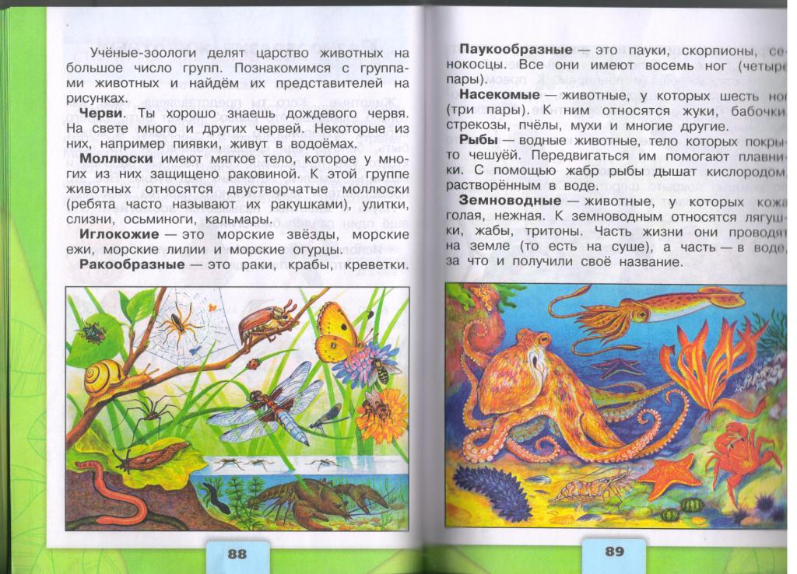

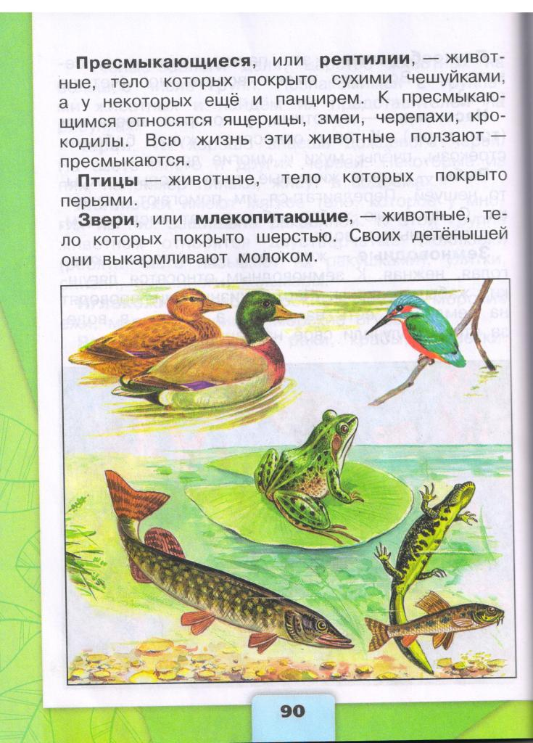
Приложение 2
Алгоритм работы
1. Внимательно прочитайте информацию про данную группу животных.
2. Рассмотрите иллюстрации в конверте, определите название группы.
3. Определите, какой общий признак у животных данной группы.
4. Приведите примеры животных относящихся к этой группе.
5. Всю необходимую информацию наклейте на лист.
6. Подготовьте сообщение.

1 группа.
Название группы
Представители группы | Признаки группы
Информационный лист
Черви имеют мягкое тело и передвигаются с помощью сокращений мышц тела. Дождевые черви являются важной частью нашего существования. Они очищают почву, а мы выращиваем и производим продукты питания и не только их. Они служат пищей для других земных существ таких, как жабы, крысы и птицы. Они живут по всему миру в мягкой влажной почве, которая существует практически в каждом уголке земли. Пиявки используются в медицине. Это все полезные черви. Но существует много вредных червей-паразитов. Они вызывают различные заболевания у людей и животных. В организм человека они попадают из-за несоблюдения правил гигиены. Немытые фрукты и овощи, грязные руки, грязная вода — все это причины появления заболеваний, связанных с попаданием в организм червей. Человек должен хорошо знать червей. Полезных надо охранять, а с вредными — бороться.

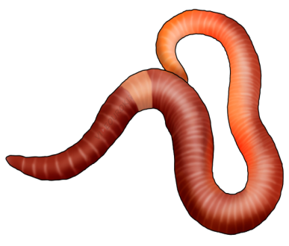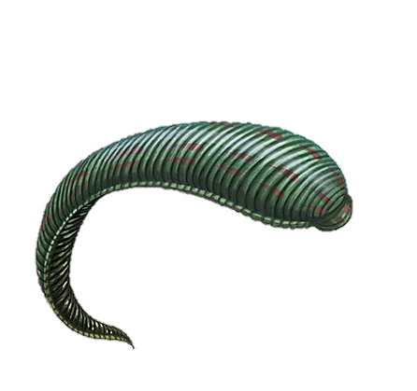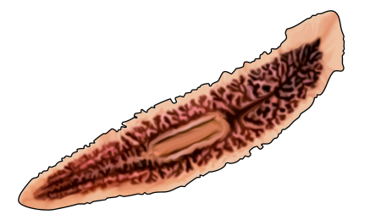
Дождевой червь Пиявка Планария
2 группа.
Название группы
Представители группы | Признаки группы
Информационный лист
Моллюски имеют мягкое тело, заключённое в раковину. Возраст моллюсков можно определить по количеству колец на створке раковины. Моллюсков можно встретить на поверхности и внутри почвы, в морях, реках, озерах, на равнинах и в горах, среди камней и травы, даже на деревьях. Но большинство предпочитает жить в океане. Моллюски питаются растениями, мелкими животными и органическими остатками. Все моллюски имеют ногу, при помощи которой передвигаются. Люди добывают моллюсков — мидий, устриц, которые считаются деликатесом.

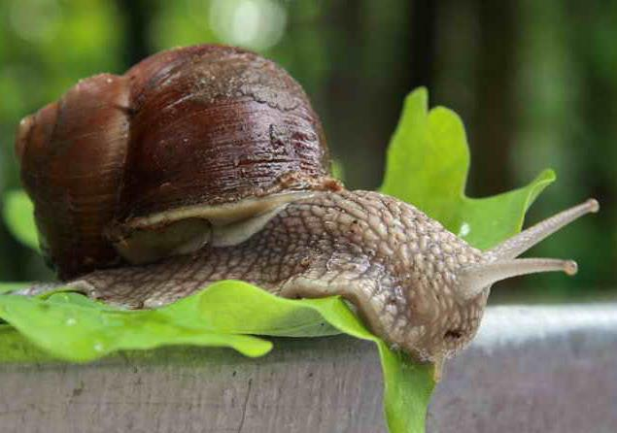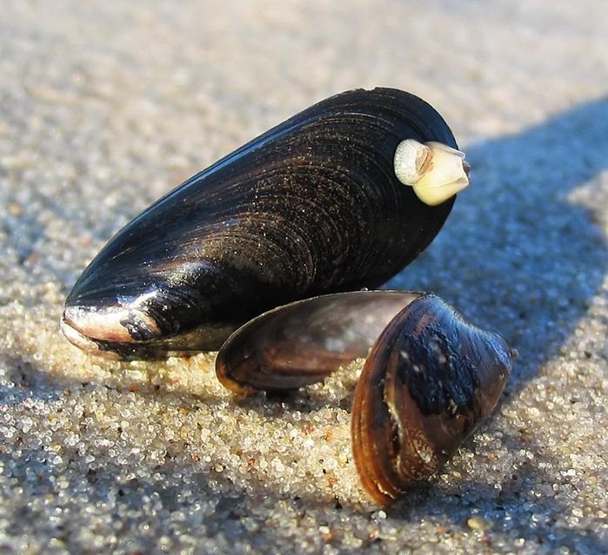
Мидии
Улитка

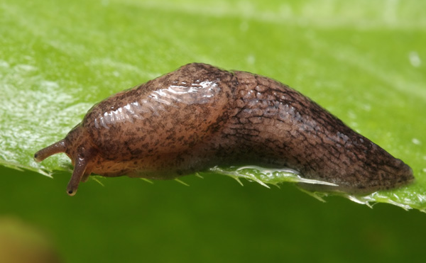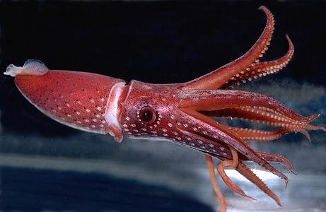
Слизень Кальмар

3 группа.
Название группы
Представители группы | Признаки группы
Информационный лист
Иглокожие – название говорит само за себя. У них имеются иголки. Морские звезды — животные с необычной формой тела. Свое название эти иглокожие получили из-за формы тела животных, имеющих пять лучей. Но есть виды, у которых таких лучей до 50. Морские звезды отличаются друг от друга по форме, окраске, размерам, строению иголок. Они населяют дно морей и океанов. У этих животных есть одна особенность, напоминающая ящериц. Если у звезды оторвать конечность, то на ее месте вырастет новая. А из оторванной разрастется новое животное. К группе иглокожие относятся морские ежи. Иглы нужны ежам для защиты и передвижения. Ежи ходят наиглах, как на ходулях.А так же к этой группе относятся морские лилии и морские огурцы.
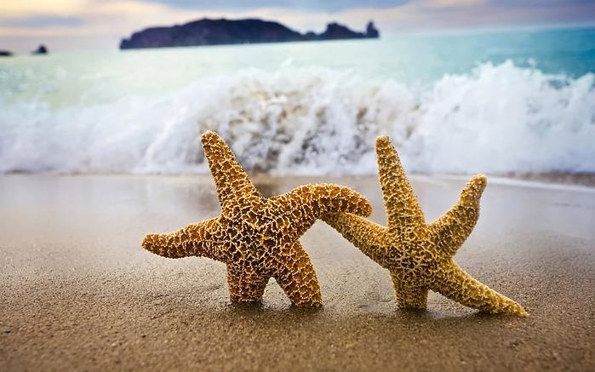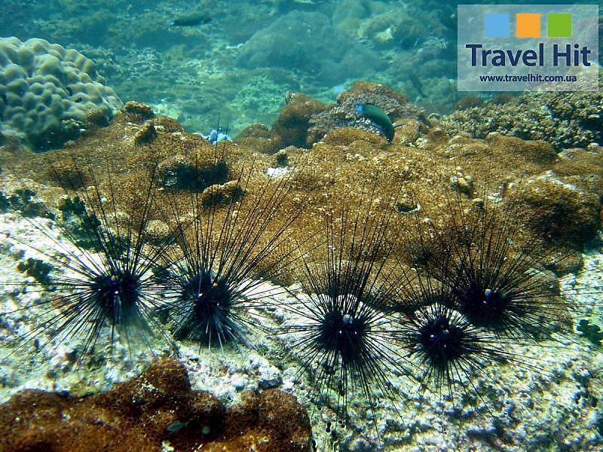

Морские звёзды Морские ежи

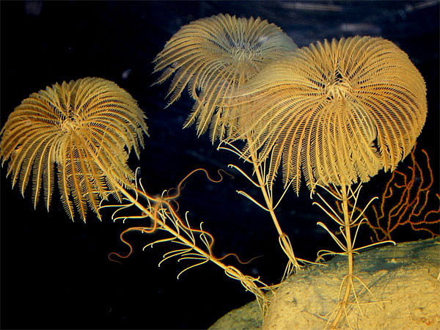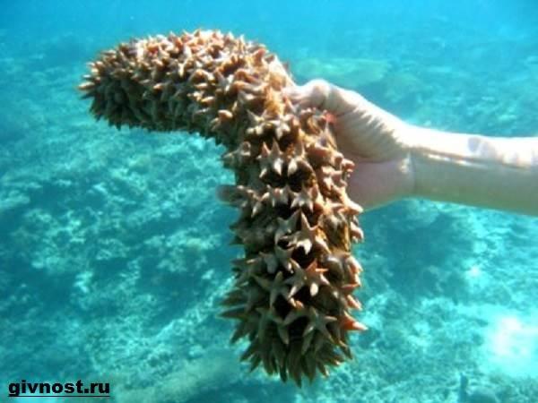
Морские лилии Морские огурцы

4 группа.
Название группы
Представители группы | Признаки группы
Информационный лист
Ракообразные имеют пару усиков и жабры. Тело ракообразных состоит из сегментов, покрытых панцирем. Панцирь по мере роста животного линяет и заменяется новым, более просторным. На груди и брюшке располагаются конечности, с помощью которых раки передвигаются. На голове расположены 3 пары челюстей. Глаза состоят из множества мелких глазков. Многие ракообразные служат кормом для животных. Человек так же употребляет их в пищу. Самым острым зрением среди животных обладает богомол креветка. Краб использует панцирь как мусорный мешок.
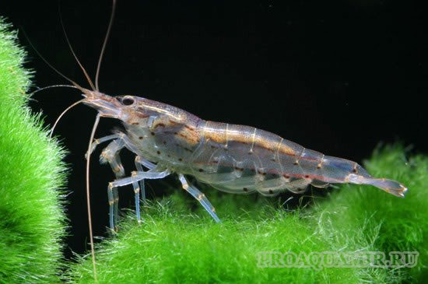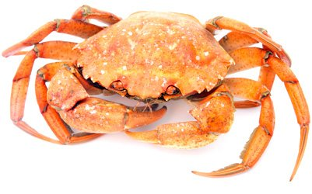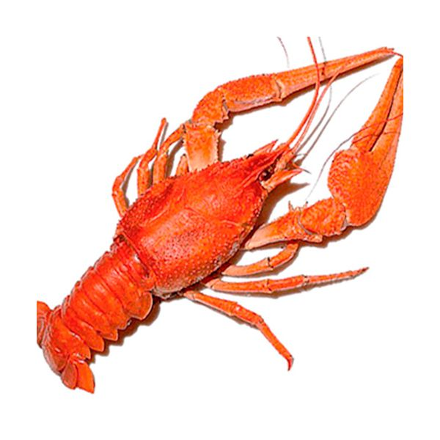
Креветка Краб Рак
5 группа.

Название группы
Представители группы | Признаки группы
Информационный лист
Паукообразные. Наиболее известные представители: пауки, скорпионы, клещи́. Обитают, в основном на земле. У пауков 8 ног. Голова и грудь слиты, образуя головогрудь. Брюшко без конечностей. Паукообразные - хищники, питаются насекомыми. Ряд видов, особенно тропические, ядовиты (каракурт, крестовик, тарантул ). Паучья нить очень прочная. Из неё даже плетут рыболовные сети. Паутина служит и домом, и местом для охоты.
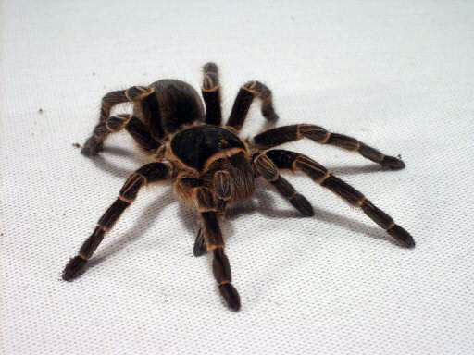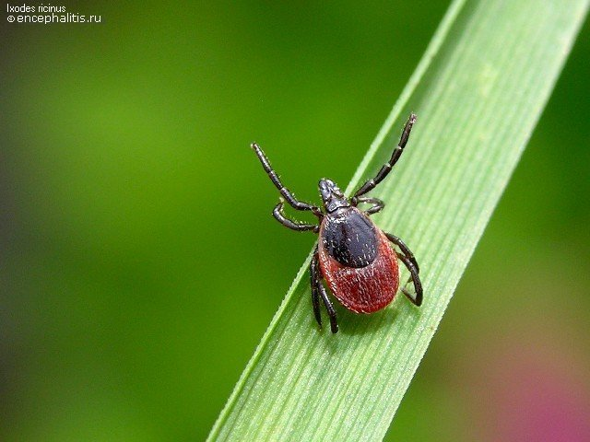
Тарантул Клещ

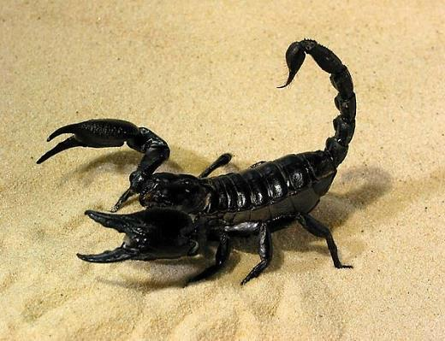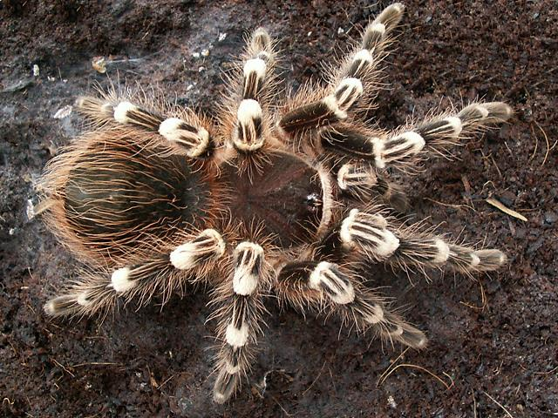
Скорпион Паук птицеед

Приложение 3
Тетрадь стр. 50-51. Для самостоятельной работы на уроке № 2.
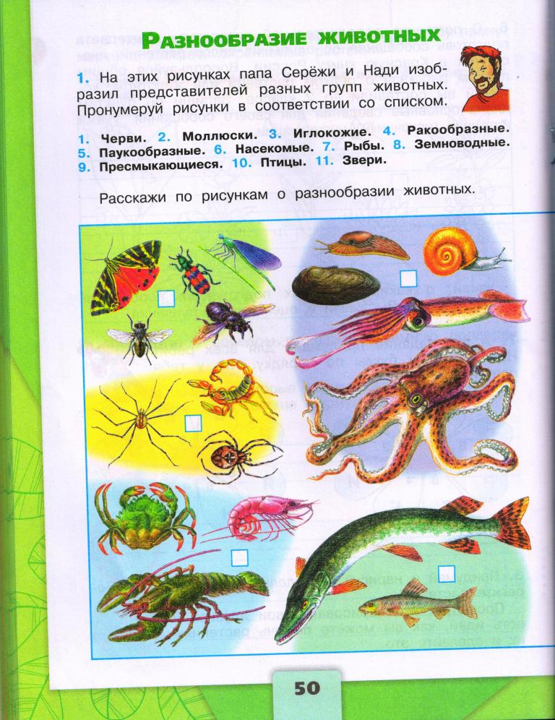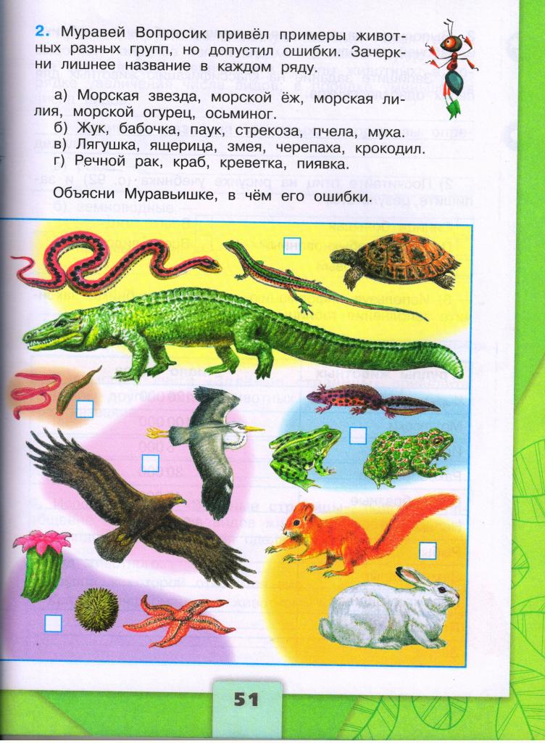

Приложение 4
Учебник стр. 93
